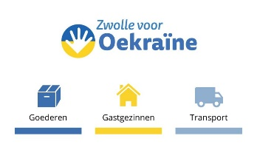
Молитва за мир в Україні

Бог любові і правди,

Молимося за народ України,
для всіх постраждалих від жахливого насильства.
З подивом ми бачимо жахливі образи.
Господи, помилуй цю землю та її мешканців.
Нехай припиниться насильство і брязкіт зброї,
гармати мовчать.

Молимося за українську громаду в нашій державі,
вони дуже переживають за рідних і близьких.
Господи, будь поруч з ними, коли все так непевно,
дайте їм сміливість вистояти.

Ми молимося за всіх волонтерів, які докладають зусиль,
щоб допомогти біженцям.
Нехай отримають сили продовжувати цю роботу.

Ми молимося за всіх, хто боїться завтрашнього дня,
щоб Твій Дух потіхи був біля них.
Дай нам відвагу йти шляхом миру,
Покажіть нам такий спосіб піклування один про одного, м’якість,
довіру і лагідність.
І нехай ми будемо вірити в ваш мир, який має прийти.
Дай мир, Господи, дай мир.

Амінь

God van liefde en trouw,

Wij bidden U voor de inwoners van Oekraïne,
voor iedereen die getroffen is door het vreselijke geweld.
In verbijstering zien we de afschuwelijke beelden.
Heer, ontferm U over dit land en haar inwoners.
Laat geweld en wapengekletter stoppen,
de wapens zwijgen.

Wij bidden U voor de Oekraïense gemeenschap in ons land,
zij hebben grote zorgen om familieleden en geliefden.
Heer, wees hen nabij nu alles zo onzeker is,
geef hen moed om vol te houden.

Wij bidden voor alle vrijwilligers die zich inspannen om de vluchtelingen te helpen. Dat zij de kracht mogen ontvangen om dit werk te kunnen blijven doen.

Wij bidden voor allen die bang zijn voor de dag van morgen,
dat uw Geest van troost hen nabij zal zijn.

Geef ons de moed de weg van vrede te gaan,
Toon ons deze weg van omzien naar elkaar, van mildheid, vertrouwen en zachtheid.
En laat ons vertrouwen op uw vrede, die komt.
Geef vrede, Heer, geef vrede.

Amen

